VARIOS PAQUETES EN UN PROYECTO

2TIDSMG-4 Programación Orientada a Objetos

Por: Gabriel Eduardo De Jesús Ortiz

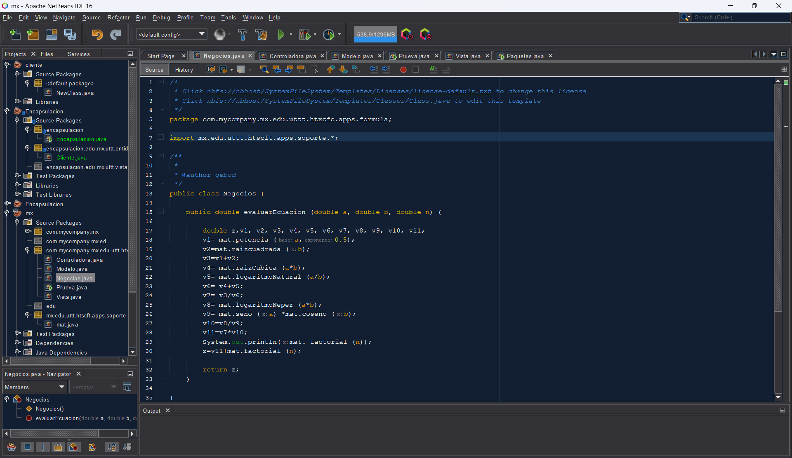

Lo que se realizo en esta actividad es poner en ejecución el import en paquetes diferentes como se muestra en la imagen, como: *import mx.edu.uttt.htscft.apps.soporte.\*;* .

Ya que este tipo de especificación de import, me importa lo que son librerías, paquetes o programas que utilizo en tal paquete especifico ya que si no tengo este tipo de paquete en mi paquete principal, lo podemos importar como el JOptionPane para usar sus librerías.